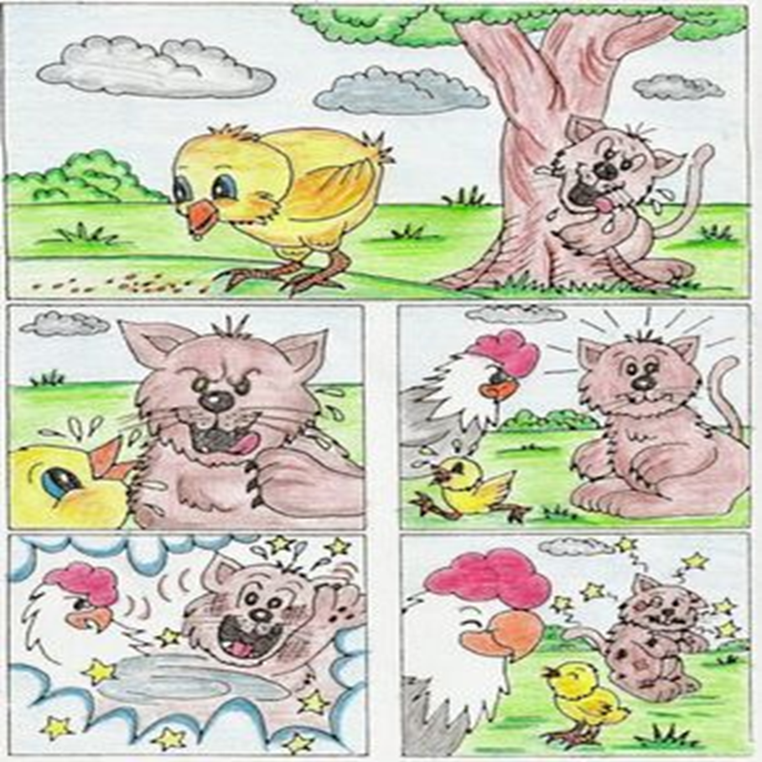
Imagines para escribir el cuento No.4

